Кумаринсодержащие спиропираны и их комплексы с катионами цинка:
квантово-химическое исследование

А.Г. Стариков,¹ О.Г. Николаева,² А.В. Цуканов,¹
А.Д. Дубоносов,¹ В.А. Брень,² И.В. Галий³

¹ЮНЦ РАН, Ростов-на-Дону
²НИИ ФОХ ЮФУ, Ростов-на-Дону
³ НКТБ «Пьезоприбор» ЮФУ, Ростов-на-Дону

Поиск бистабильных структур, изменяющих спектральные характеристики под действием облучения, является важным направлением исследования спиропиранов и их комплексов [1,2]. Такие системы могут быть использованы в качестве хемосенсоров, если они снабжены соответствующими рецепторами [3, 4]. С целью изучения относительной устойчивости закрытой и мероцианиновой форм спиропиранов кумаринового ряда, содержащих формильные и гидроксильные группы, а также для установления влияния комплексообразования на процесс их раскрытия было проведено квантово-химическое исследование.
Расчеты выполнены с помощью программы Gaussian 03 [5] методом теории функционала плотности с использованием функционала B3LYP [6] и стандартного базиса 6-31G(d,p). Поиск стационарных точек на поверхности потенциальной энергии (ППЭ) проводился посредством полной оптимизации геометрии молекул. Все найденные стационарные точки характеризуются стабильной волновой функцией.

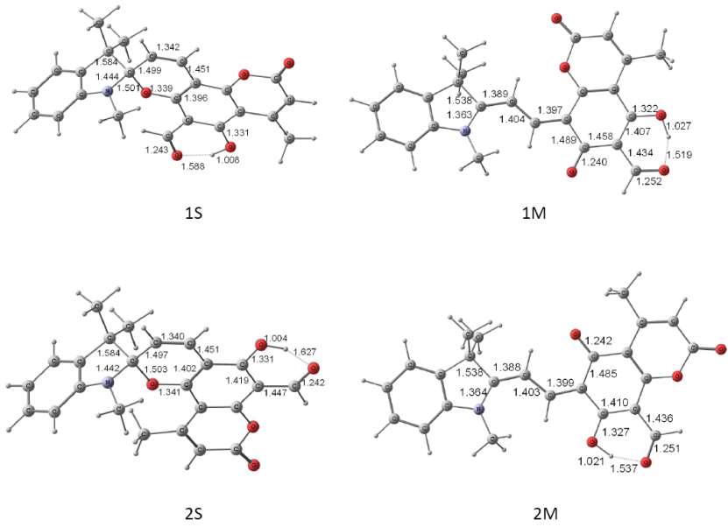
Рис. 1. Геометрические характеристики структур 1, 2, рассчитанные методом DFT B3LYP/6-31G(d,p). Здесь и далее длины связей приведены в ангстремах.
Теоретическое исследование строения спиропиранов 1, 2, имеющих одинаковый стехиометрический состав, показало близость их геометрических характеристик (рис. 1) и полных энергий (табл. 1) как в закрытой, так и в открытой формах. Положение дикетонного фрагмента, стабилизированного внутримолекулярной водородной связью, практически не сказывается на строении спироузла. Длины связей С–О в спироструктурах 1S и 2S составляют 1.499, 1.501 и 1.497, 1.503 Å соответственно. Расчеты в газовой фазе предсказывают, что мероцианиновые формы 1M и 2M выгоднее закрытых 1S и 2S на 0.7 и 1.2 ккал/моль. Этот результат позволяет предположить возможность существования равновесия между этими двумя формами.

Таблица 1 - Полная энергия (Е_{полн}) и относительная энергия (ΔE) в структурах 1-7, вычисленные методом DFT B3LYP/6-31G(d,p).

Структура | Е_{полн},ат.ед. | ΔE, ккал/моль
1S | -1358.120522 | 0.7
1M | -1358.121693 | 0.0
2S | -1358.119336 | 1.2
2M | -1358.121323 | 0.0
3S | -1244.779448 | -8.8
3M | -1244.765426 | 0.0
4S | -1322.193675 | -3.9
4M | -1322.187489 | 0.0
5S | -1588.702791 | -2.2
5M | -1588.699253 | 0.0
6S | -1569.278981 | 18.8
6S1 | -1569.309164 | -0.1
6M | -1569.308969 | 0.0
7S | -1569.277246 | 19.7
7S1 | -1569.307997 | 0.4
7M | -1569.308688 | 0.0

На рисунке 2 приведены равновесные геометрии наиболее устойчивых изомеров спиропиранов 3-5, в которых, в отличие от рассмотренных выше структур 1, 2, нет водородных связей. Как следует из приведенных в таблице 1 данных, соединения 3-5 стабилизированы в спироформе, разность энергий составляет 8.8, 3.9 и 2.2 ккал/моль соответственно. Структуры 4, 5 характеризуются удлинением связи C–C, по которой происходит аннелирование кумаринового фрагмента, до величины 1.406Å, что согласуется с найденной ранее зависимостью между этим параметром и устойчивостью различных форм спиропиранов кумаринового ряда [7].
Соединения 6 и 7 являются изоструктурными аналогами и характеризуются близкими полными энергиями. Сравнение относительной устойчивости спироформ 6S и 7S с 6S1 и 7S1 (рис. 3) показало, что внутримолекулярная водородная связь стабилизирует последние структуры на 18.9 и 19.3 ккал/моль соответственно. Структуры 6M1 и 7M1, отвечающие наиболее устойчивым изомерам мероцианиновых форм соответствующих спиропиранов, имеют близкие энергии со структурами 6S1 и 7S1, что указывает на возможность существования между ними динамического равновесия.

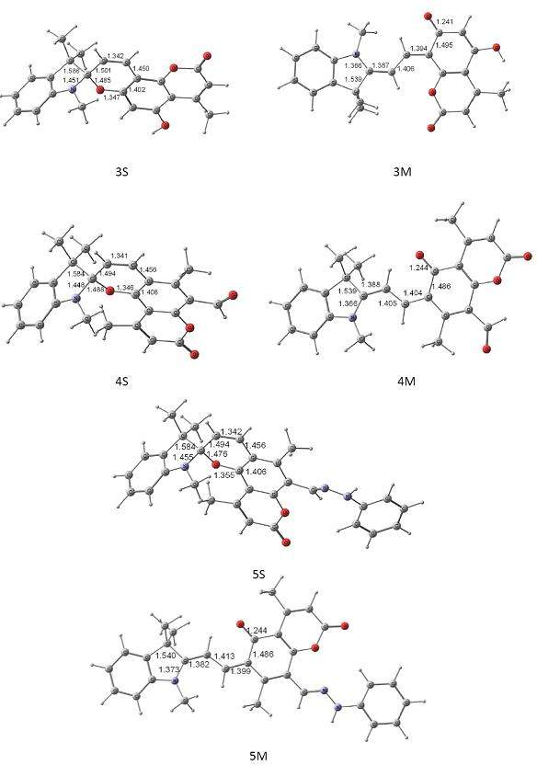
Рис. 2. Геометрические характеристики структур 3-5, рассчитанные методом DFT B3LYP/6-31G(d,p).

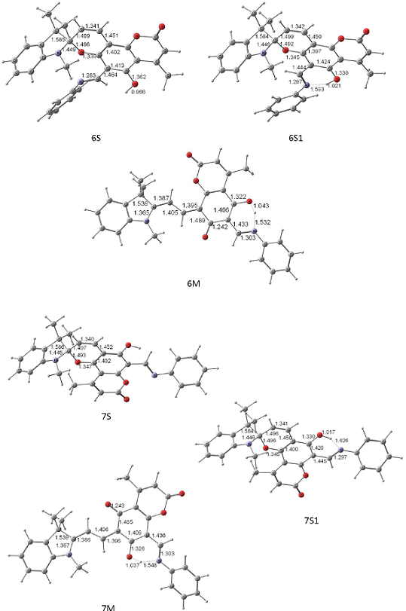

Рис. 3. Геометрические характеристики структур 6-7, рассчитанные методом DFT B3LYP/6-31G(d,p).

С целью изучения влияния комплексообразования на устойчивость спиро- и мероцианиновых форм были проведены расчеты комплексов соединений 1, 2, 5-7 с катионом цинка. Они свидетельствуют о том, что спиропираны 1, 2, 6 и 7 способны выступать в качестве бидентатных лигандов, а образующиеся структуры имеют бис-хелатное строение. Сравнение геометрических характеристик координационного узла образующихся хелатов с простейшим дикетонатом – комплексом катиона цинка с малоновым альдегидом, приведенным на рисунке 4, показывает, что все структуры характеризуются псевдотетраэдрическим строением координационного узла. Обращает на себя внимание диспропорционирование длин связей хелатных циклов по сравнению с дикетонатом, в котором они эквивалентны. Наиболее вероятной причиной наблюдаемого эффекта является аннелирование шестичленных циклов.
В отличие от некоординированных спиропиранов 1, 2, 6 и 7 их комплексы характеризуются большей устойчивостью структур с открытыми формами лигандов. Дестабилизация спироформ составляет 4-6 ккал/моль, что указывает на смещение равновесия и коррелирует с сокращением длины связи С–С 2Н-хроменового фрагмента.
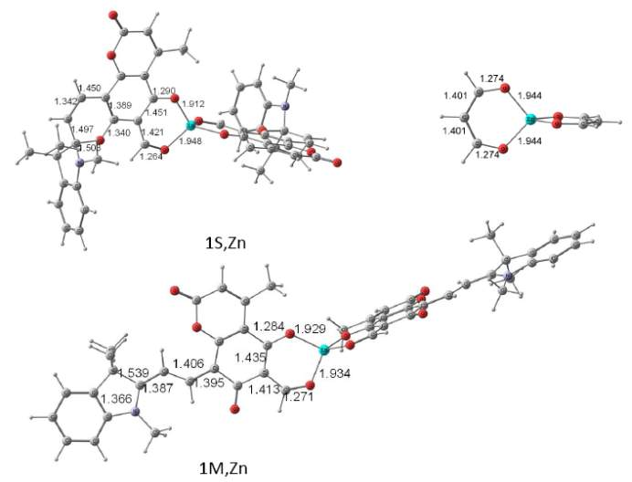
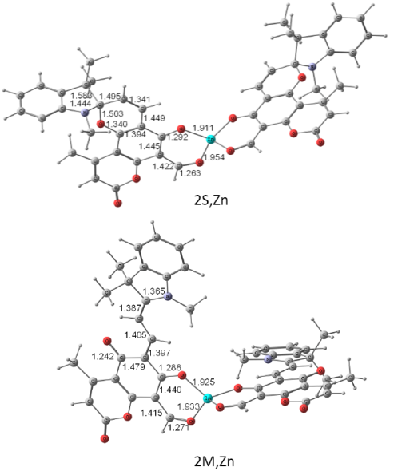
Рис. 4. Геометрические характеристики комплексов катиона Zn²⁺ со спиропиранами 1 и 2 и с малоновым альдегидом, рассчитанные методом DFT B3LYP/6-31G(d,p).

Таблица 2 - Полная энергия (Е_{полн}), относительная энергия (ΔE) в структурах 1,Zn-7,Zn, вычисленные методом DFT B3LYP/6-31G(d,p).
Структура | Е_{полн},ат.ед. | ΔE, ккал/моль
1S,Zn | -4494.272062 | 6.2
1M,Zn | -4494.281898 | 0.0
2S,Zn | -4494.271590 | 5.6
2M,Zn | -4494.280512 | 0.0
5S,Zn | -4956.192405 | 19.4
5M,Zn | -4956.223269 | 0.0
6S,Zn | -4916.657544 | 4.7
6M,Zn | -4916.665087 | 0.0
7S,Zn | -4916.658224 | 4.0
7M,Zn | -4916.664619 | 0.0

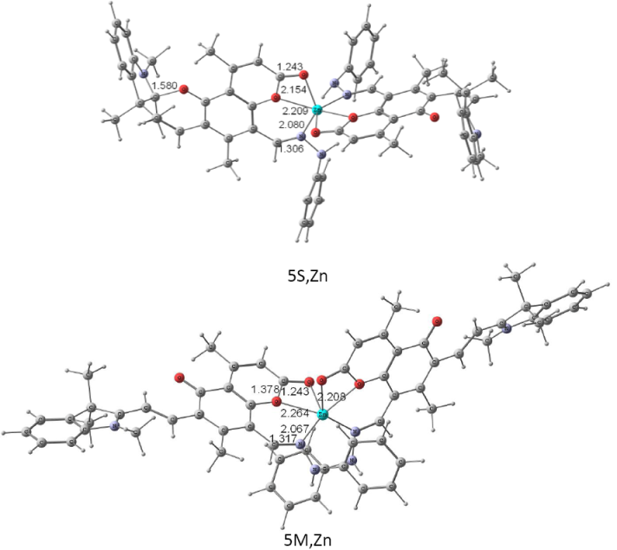
Рис. 5. Геометрические характеристики комплексов катиона Zn²⁺ с спиропираном 5, рассчитанные методом DFT B3LYP/6-31G(d,p).

Неожиданные результаты были получены при исследовании комплексообразования спиропирана 5 с катионом Zn²⁺. Их взаимодействие приводит к стабилизации гексакоординированных структур (рис 5). Достройка до октаэдра осуществляется посредством координации атома кислорода формильной группы (длина связи Zn – C=O составляет 2.154 в закрытой и 2.208 в открытой формах). О напряженности комплекса со спироформой 5S свидетельствует увеличение длины связи C–O в спироузе до 1.580Å. Как следствие, комплекс с такой формой лиганда дестабилизирован на 19.4 ккал/моль.

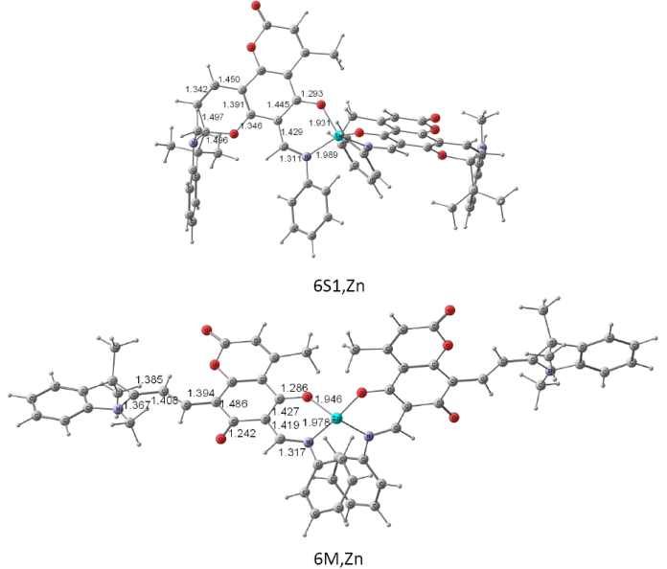
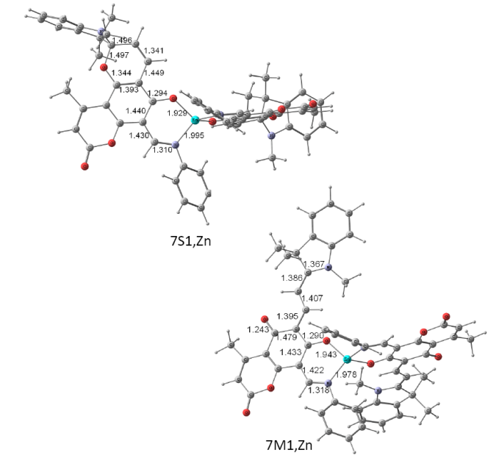
Рис. 6. Геометрические характеристики комплексов катиона Zn²⁺ со спиропиранами 6, 7, рассчитанные методом DFT B3LYP/6-31G(d,p).

Таким образом, проведенное квантово-химическое исследование строения и свойств потенциальных хемосенсоров - спиропиранов 1-7 кумаринового ряда показало, что для соединений 1, 2, 6, 7 возможно существование термического равновесия между различными формами, в то время как системы 3-5 наиболее устойчивы в закрытой форме. Установлено, что комплексообразование с катионами цинка приводит к формированию бис-хелатных структур, в которых стабилизируются исключительно мероцианиновые формы спиропиранов.
Работа выполнена при финансовой поддержке ФЦП «Проведение центром коллективного пользования научным оборудованием "Высокие технологии" Южного федерального университета поисковых научно-исследовательских работ в области создания экологически чистых технологий получения новых активных нано- и микроструктурированных материалов для использования в современной сенсорике» (ГК № 16.552.11.7024).

Список литературы
1. Sato, O. Control of Magnetic Properties through External Stimuli / O. Sato, J. Tao, E-J. Zhang // Angew. Chem. Int. Ed. – 2007. – Vol. 46. – P. 2152-2187.
2. Минкин, В. И. Бистабильные органические, металлорганические и координационные соединения для молекулярной электроники и спинтроники / В. И. Минкин // Изв. АН (сер. хим.). – 2008. – C. 673-703.
3. Брень, В.А. Флуоресцентные и фотохромные хемосенсоры / В.А. Брень // Успехи химии. – 2001. – Т. 70, № 12. – С. 1152-1173.
4. Callan, J.F. Luminescent sensors and switches in the early 21st century / J.F. Callan, A.P. de Silva, D.C. Magri // Tetrahedron. – 2005. – Vol. 61, N 38. – P. 8551-8588.
5. Frisch, M. J. Gaussian 03, Revision E.01 / M. J. Frisch [at al.] – Wallingford: Gaussian, 2004.
6. Becke, A. D. J. Density-functional thermochemistry. III. The role of exact exchange / A. D. J. Becke // Chem. Phys. – 1993. – Vol. 98. – P. 5648-5652.
7. Дубоносов, А.Д. Строение индолиновых спиропиранов, содержащих конденсированный кумариновый фрагмент: квантово-химическое исследование / А.Д. Дубоносов, О.Г. Николаева, А.В. Цуканов, А.Г. Стариков, В.А. Брень, В.И. Минкин // Журн. орган. химии. – 2011. –Т. 47, № 11. – С. 1704-1707.

